第十九届推普宣传周宣传资料

1.《中华人民共和国国家通用语言文字法》：2000年10月31日，第九届全国人民代表大会常务委员会第十八次会议通过，自2001年1月1日起施行。
2.国家推广全国通用的普通话 ——《中华人民共和国宪法》总纲第十九条
3.国家通用语言文字是指：普通话和规范汉字。
4.我国语言文字的基本政策是：国家推广普通话，推行规范汉字。
5.国家推广普通话的工作方针是（12字方针）：大力推行，积极普及，逐步提高。
6.推普周：经国务院批准，每年9月第三周是全国推广普通话宣传周。自1998年第一届推普周开始，至今年（9月8日—14日）为第十九届推普周。本届推普周主题是：大力推行和规范使用国家通用语言文字，助力全面建成小康社会。
7.开展“全国推广普通话宣传周”活动意义：我国是多民族、多方言的国家。共同语的普及程度是国家和民族文明程度的一个重要标志。新中国成立以来，推广普通话工作已开展40多年并取得很大成绩，但全社会普及普通话的目标尚未实现，还不能适应改革开放和社会主义现代化建设对于普及民族共同语的客观需要。因此，大力推行、积极普及全国通用的普通话，既是当前经济文化建设和社会发展的迫切需求，也是各族人民的热切愿望，是符合全国人民根本利益的。开展“全国推广普通话宣传周”活动对提高广大干部、群众的推普参与意识和语言文字规范意识，进一步推动推广普通话工作和整个语言文字工作向纵深发展，具有重要意义。
8.什么是普通话？普通话是我国的通用语言，它是以北京语音为标准音，以北方话为基础方言，以典范的现代白话文著作为语法规范的现代汉民族共同语。
9.普通话水平测试的项目及分值
（1）读单音节字词（100个音节，10分）；
（2）读多音节词语（100个音节，20分）；
（3）朗读短文（30分）；
（4）命题说话（40分）。
10.普通话水平测试的等级划分（三级六等），普通话水平划分三个级别，每个级别内划分两个等次。其中：
（1）97分及其以上，为一级甲等；
（2）92分及其以上但不足97分，为一级乙等；
（3）87分及其以上但不足92分，为二级甲等；
（4）80分及其以上但不足87分，为二级乙等；
（5）70分及其以上但不足80分，为三级甲等；
（6）60分及其以上但不足70分，为三级乙等。
一级可称为标准的普通话；二级可称为比较标准的普通话；三级可称为一般水平的普通话。
11.现阶段对一些岗位和专业人员的普通话等级要求
各级各类学校、幼儿园及其他教育机构的教师，普通话水平不低于二级，其中语文教师、现代汉语教师和对外汉语教师不低于二级甲等，普通话语音教师不低于一级。
师范类专业及其他与口语表达密切相关专业的毕业生的普通话水平应不低于二级，各级师范院校的毕业生普通话达不到合格标准者应缓发毕业证书。
1954年1月1日以后出生的国家公务员和国家机关工作人员的普通话水平应不低于三级甲等；对1954年1月1日以前出生的公务员不作达标的硬性要求。
省级及其以上广播电台、电视台的播音员、节目主持人的普通话水平应不低于一级甲等。
影视话剧表演及其播音、配音等专业的教师、学业的普通话水平应不低于一级乙等。
12.推广普通话是要消灭方言吗？
推广普通话并不是人为地消灭方言，主要是为了消除方言隔阂，以利社会交际。凡以普通话作为工作语言的岗位，其工作人员应当具备说普通话的能力。推广普通话是要求会说方言的公民，还要会说普通话。
13.推广普通话和推行规范汉字是全社会的共同责任。
14.城市语言文字工作的四大重点行业及其作用：党政机关——龙头作用；教育系统——基础作用；宣传媒体——榜样作用；公共服务行业——窗口作用。
15.在哪种情况下可以保留或使用繁体字、异体字？文物古迹；姓氏中的异体字；书法、篆刻等艺术作品；题词和招牌中的手书字；出版、教学、研究中需要使用的；经国务院有关部门批准的特殊情况。
16.哪些情形下必须使用规范汉字？一是各种出版物中使用的汉字；二是各电视台在屏幕上播映的汉字；三是各级党政机关、部队、团体、学校、企事业单位所使用的汉字；四是街道、公共场所中所使用的汉字；五是各类文体活动和会议中所使用的汉字；六是交通（运输）工具上所使用的汉字；七是各种产品及其包装物、说明书、广告等所使用的汉字。
17、对违反《中华人民共和国国家通用语言文字法》的行为作何处理？《中华人民共和国国家通用语言文字法》的第二十六条、二十七条对违反《中华人民共和国国家通用语言文字法》的处理有如下规定：第二十六条违反本法第二章有关规定，不按照国家通用语言文字的规范和标准使用语言文字的，公民可以提出批评和建议。本法第十九条第二款规定的人员用语违反本法第二章有关规定的，有关单位应当对直接责任人员进行批评教育。拒不改正的，由有关部门作出处理。城市公共场所的设施和招牌、广告用字违反本法第二章有关规定的，由有关行政管理部门责令改正；拒不改正的，予以警告，并督促其限期改正。“第二十七条违反本法规定，干涉他人学习和使用国家通用语言文字的，由有关行政管理部门责令限期改正，并予以警告。”
18.普通话水平测试工作谁组织实施？由省人民政府语言文字工作委员会批准的普通话水平测试机构——省普通话水平测试中心具体实施。
19.如何参加普通话水平等级测试？一是可以上网报名直接参加四川省普通话水平测试中心每周2——4的测试；二是可以参加省普通话水平测试中心的测试分站——市州语委办或测试站组织的普通话水平测试，我市测试工作由市语委办组织，原则上每年两次，上半年一次，下半年一次，市语委办根据各县区具体情况会委托县区语委办组织，其中中职学校和市职教学院由学校统一组织，市语委办安排人员监考。(详见巴中市教育科学研究所)
20.计算机辅助测试是怎么回事？计算机辅助普通话水平测试工作是通过计算机语音识别系统，部分代替人工评测，对普通话水平测试中应试人朗读的1—3题的语音标准程度进行辨识的评测工作。
21.计算机辅助普通话测试上机考试流程：本系统为国家普通话水平智能测评系统，其考试流程如下：
登录机测页面
机测页面是由考试主机直接分发给应试考生的。考生只要戴好耳机，等待主机分发试题，即可出现考生的登录页面。智能测试软件启动之后，系统弹出佩戴耳机的提示，请点击“下一步”按钮继续。
输入并核对考生信息
1. 进入用户登录页面：输入应试考生考号的后4位考号，并核对。考生姓名、身份证号是否为考生本人，即可确认，如因输入错误，导致页面出现错误信息，考生可以点击”返回“按钮，重新输入考生信息并再次确认。

[2] 登录页面
2 信息确认：考生确认准考证号无误之后即可点击“进入”按钮，开始测试。测试。

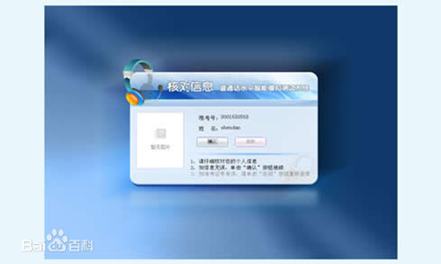
系统试音
进入测试之前，系统会提示应试考生”听到“嘟”的一声后朗读界面上的提示文字，以便给系统提供用声音音量，以对用户电脑的声音设备进行检测，并对麦克风音量进行调节。
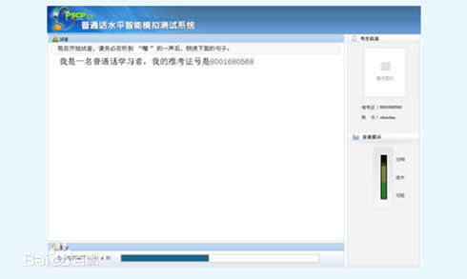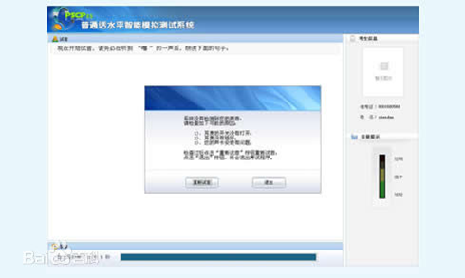
进行测试
第一题：读单音节字词（100音节）
第一题读单音节词，是在有文字凭借下对语音标准程度的测评，单音节词没有语境，因此要把声音发完整，读音要有动程，声调调至读音要到位，阴平、阳平声调调值高度要升到位，上声声调要读出曲折度，去声声调要降到位。
第一题朗读完毕后，请按右下角“下一题”按钮，进入第二题测
试界面。
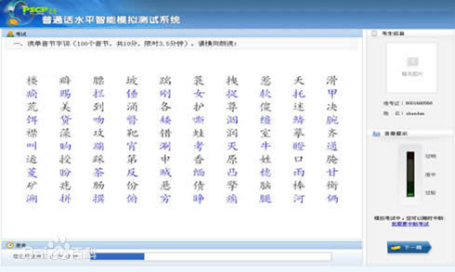
第二题：读多音节词语（100个音节）
第二题读多音节词语，要把一个词连起来读，不要把词分开读或一顿一顿地读。由于一个词的朗读会有相应的语流音变，因此本题考查的是有一定语境下的普通话标准程度。其中包括上声与上声相连、上声与非上声与非上声相连，儿化韵、轻声词，词的重音与次重音等。
读完本题内容后，请按右下角“下一题”按钮，进入第三题的页面。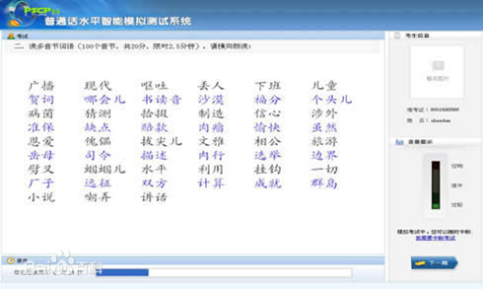
第三题：朗读短文
第三题朗读短文，要按短文后的提示音正确朗读。由于是短文，这道题是具有语境的朗读材料，因此不要一个字一个字地读，也不要一个词一个词地读，要一句话一句话地朗读，注意不要回读，同时注意标点符号的停顿。
朗读完材料后，请按右下角“下一题”按钮，进入第四题的页面。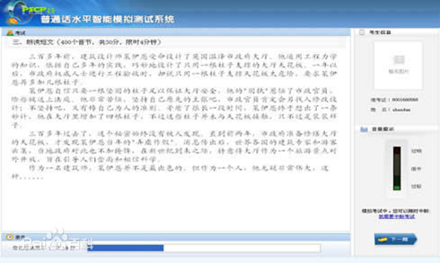
第四题：命题说话
第四题页面出现后，有2个题目供选择，考生不要点击题目，而是直接朗读出自己选中的题目，然后围绕话题说话。本题是对没有文字凭借下的应试者语言能力的测评，因此考生不要写成书面作文，或使用网上出现的命题说话范文。这会被测试员认定为口语化差或雷同而扣除分数，导致考生成绩不理想。一定要围绕话题用自己的语言说话、聊天。命题说话时间要说满三分钟，即考生要注意查看屏幕下方的时间进度条全部运行到结束，此事说话题目即为说满了三分钟。页面出现”祝你考试顺利“。

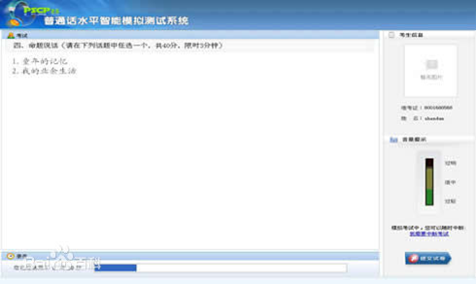
测试全部完成，考试结束。系统进入最后评测阶段。
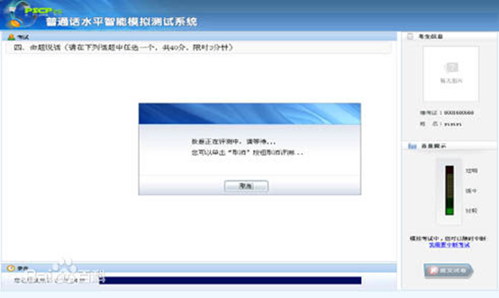注意事项
考生在测试过程中应注意如下事项：
1. 每一题测试前系统都会有一段提示音，请在提示音结束并听到“嘟”的一声后，再开始朗读。
2. 考试过程中，请以适中的音量答题。
3. 前三题读完后，请立即点击右下角“下一题 "按钮，进入下一题测试；最后第四题要说完时间段。
4. 考生测试时，尤其是第四题说话过程中不要说与命题话题无关的内容，或者不说话，这些情况都会导致考生成绩不高，甚至0分的情况。
测试结束

巴中市语委办普通话水平测试指南
一、报名
（一）报名流程
缴费→信息采集→打印准考证
（二）报名要求：
1.考生持本人有效身份证件在规定的报名时间内到巴中市语委办办公室（巴中市教育局8楼）报名。
2.测试费：成人50元/人，学生（凭有效学生证）25元/人。（省发展改革委、省财政厅川发改价格[2012]641号文件《关于规范全省教育系统考试考务行政事业性收费的通知》以及巴发改[2013]63号文件）。
二、测试
1.测试地点：巴中市广播电视大学教学楼4楼（汽配街）。
2.考生凭本人有效身份证件和准考证提前30分钟进入考场。
3.测试流程：候考→备考→测试→离场。
三、领取证书
测试结束后50天左右，凭准考证到巴中市语委办领取普通话等级证书。
四、考试时间
原则每年测试2—4次。（具体时间见“巴中市教育科学研究所”网站通知。网址：http://www.bzsjks.com）
五、咨询电话
巴中市语委办：0827—5253112、0827—3337855。

历届全国推广普通话宣传周活动主题
1998年第1届：没确定主题。
1999年第2届：推广普通话，迎接新世纪。
2000年第3届：推广普通话，迈向新世纪。
2001年第4届：宣传贯彻《国家通用语言文字法》，大力推广普通话，促进语言文字规范化。
2002年第5届：宣传贯彻《国家通用语言文字法》，大力推广普通话，促进语言文字规范化，迎接党的十六大召开。
2003年第6届：大力推广普通话，齐心协力奔小康。
2004年第7届：普通话---情感的纽带，沟通的桥梁。
2005年第8届：实现顺畅交流，构建和谐社会。
2006年第9届：普通话---50年推广，新世纪普及。
2007年第10届：构建和谐语言生活，弘扬中华优秀文化。
2008年第11届：构建和谐语言生活，营造共有精神家园。
2009年第12届：热爱祖国语言文字，构建和谐语言生活。
2010年第13届：规范使用国家通用语言文字，弘扬中华优秀文化传统。
2011年第14届：提升国家通用语言文字应用能力，弘扬中华优秀文化传统。
2012年第15届：大力推广和规范使用国家通用语言文字。
2013年第16届：推广普通话，共筑中国梦。
2014年第17届：说好普通话，圆梦你我他。
2015年第18届：依法推广普通话，提升国家软实力。
2015年第19届：大力推行和规范使用国家通用语言文字，助力全面建成小康社会。

